Статья на тему «Дидактические игры с использованием ИКТ в процессе ознакомления старших дошкольников с трудом взрослых»
Карасева Ирина Владимировна – воспитатель
Муниципальное бюджетное дошкольное образовательное учреждение
Детский сад 144 г. Нижний Новгород
В 2013 году вышел Приказ № 1155 Министерства образования и науки РФ об утверждении Федерального государственного образовательного стандарта дошкольного образования. Данный стандарт определяет требования к структуре основной общеобразовательной программы дошкольного образования и результатам ее освоения. Содержание общеобразовательной программы включает пять направлений развития дошкольников. Социально-коммуникативное развитие предполагает «формирование позитивных установок к различным видам труда и творчества». В качестве результатов освоения общеобразовательной программы выступают целевые ориентиры. На завершающем этапе дошкольного образования в содержании целевых ориентиров указывается, что «ребенок должен обладать установкой положительного отношения к миру, к разным видам труда».
Дошкольное учреждение – первая ступень в формировании базовых знаний о профессиях. Именно в детском саду дети знакомятся с многообразием и широким выбором профессий. Одним из эффективных средств решения задач формирования представлений о профессиях являются игры. Игра представляет собой особую деятельность, которая расцветает в детские годы и сопровождает человека на протяжении всей его жизни. Сегодня актуальным является использование информационно-коммуникативных технологий в ДОУ, в том числе в процессе организации дидактических игр.
Цель исследования – раскрыть теоретические и практические аспекты ознакомления старших дошкольников с трудом взрослых на основе применения дидактических игр с использованием ИКТ.
Объект исследования – процесс ознакомления старших дошкольников с трудом взрослых.
Предмет исследования – процесс ознакомления старших дошкольников с трудом взрослых на основе организации дидактических игр с использованием ИКТ.
Задачи исследования:
- рассмотреть особенности ознакомления старших дошкольников с трудом взрослых как одного из направлений социально - коммуникативного развития;
- рассмотреть теоретические основы ознакомления детей старшего дошкольного возраста с трудом взрослых через организацию дидактических игр с использованием ИКТ
- выявить уровень представлений детей старшей группы о труде взрослых;
- провести педагогическую работу по ознакомлению старших дошкольников с трудом взрослых на основе применения дидактических игр с использованием ИКТ;
- проверить результативность работы, направленный на ознакомление детей старшего дошкольного возраста с труде взрослых через использование дидактических игр с ИКТ.
Гипотеза заключается в том, что систематическое и целенаправленное использование дидактических игр с применением ИКТ положительно повлияет на процесс ознакомления старших дошкольников с трудом взрослых.
Методы исследования:
- теоретические – анализ, синтез, обобщение информации на основе изучения учебной, методической литературы по теме исследования
- практические – эксперимент (констатирующий, формирующий, контрольный), методы математической обработки данных.
Трудовое воспитание дошкольников - целенаправленный процесс формирования у детей положительного отношения к труду, желания и умения трудиться, нравственно ценных качеств, уважения к труду взрослых.
Конструирование педагогического процесса на основе методик взаимосвязи средств трудового воспитания определяет пошаговое приобщение воспитанников к современному миру в процессе разнообразной детской деятельности.
Главной задачей организации совместной деятельности по ознакомлению детей с профессиями взрослых заключается в том, чтобы дать детям знания и представления о людях разных профессий, об их труде и результатах деятельности, учить ценить и уважать труд человека, возбудить интерес к трудовой деятельности человека определённой профессии.
Дидактическая игра – это специально созданная игра, выполняющая определённую дидактическую задачу, скрытую от ребёнка в игровой ситуации за игровыми действиями.
Выделяют следующие виды дидактических игр:
- игры – путешествия
-игры – поручения
- игры – предположения
-игры – загадки
- игры – беседы
А так же дидактические игры с использованием ИКТ
Использование дидактических игр в работе воспитателя способствуют и развитию ребенка, и повышению результативности работы с детьми. Грамотное планирование проведения дидактических игр с использованием ИКТ в сочетании с другими видами педагогической деятельности в работе с детьми позволяет говорить о расширении у детей представлений о труде взрослых.
Была проведена опытно экспериментальная работа по ознакомлению детей старшего дошкольного возраста с трудом взрослых на основе применения дидактических игр с использованием ИКТ. С целью определить влияние дидактических игр с использованием ИКТ на уровень развития представлений о труде взрослых у детей старшего дошкольного возраста.
Данная опытно-экспримеентальная работа проводилась на базе детского сада №21 г. Городца. Работа включала в себя 3 этапа.
На первом этапе опытно-экспериментальной работы осуществлялось первоначальное выявление представлений у детей старшей группы о труде взрослых. Организация и проведение исследования на первом этапе опытно-экспериментальной работы осуществлялась с целью выявления уровня представлений у детей о труде взрослых: о должностных обязанностях, орудиях труда, о месте работы, трудовых действиях и их результатах.
На основе поставленной цели были продуманы задачи исследования на первом этапе работы:
1. Подобрать и изучить содержание диагностической методики, направленной на выявление уровня представлений о труде взрослых у детей старшей группы.
2. Подобрать дидактический материал для проведения диагностического исследования.
3. Провести диагностическое исследование, направленное на выявление уровня сформированности представлений о труде взрослых у детей старшей группы.
4. Проанализировать полученные результаты исследования и определить исходный уровень представлений о труде взрослых у детей старшей группы.
Диагностическое исследование было организовано в сентябре месяце 2023 года. С целью выявления уровня преставлений детей о труде взрослых использовалась диагностическая методика Г.А. Урунтаевой и Т.И. Гризик «Представления о труде взрослых».
В содержание диагностического исследования входило выполнение детьми 2-х заданий:
1. ответить на вопросы воспитателя;
2. из предложенных картинок выбрать одну и рассказать о профессии, которая на ней изображена.
По окончанию констатирующего эксперимента, были получены следующие результаты. На основе полученных данных, было выявлено, что из 15 детей эксприментальной группы лишь четверо имеют полные представления о труде взрослых. У 7 человек представления о труде взрослых неточные. А у четырёх диагностируемых детей представления о труде взрослых сформированы неточно.
Из данных, можно сделать вывод о том, что у детей контрольной группы, как и у дошкольников экспериментальной группы недостаточно сформированы представления о труде взрослых.
На основе результатов, полученных в процессе констатирующего эксперимента, была спланировала целенаправленную работу по формированию у детей 5-6 лет представлений о труде взрослых с использованием средств ИКТ. Педагогическая работа включает в себя проведение дидактических игр с использованием ИКТ в процессе ознакомления детей старшего дошкольного возраста с трудом взрослых. Всего было запланировано и проведено 13 дидактических игр. Все дидактические игры были организованы с помощью интерактивной доски и компьютера. Дети с большим интересом играли в предложенные им дидактические игры. В процессе проведения дидактических игр у детей формировались представления о разнообразии профессий, представление о структуре конкретного трудового процесса, закреплялись знания о характерных трудовых процессов и результатах труда.
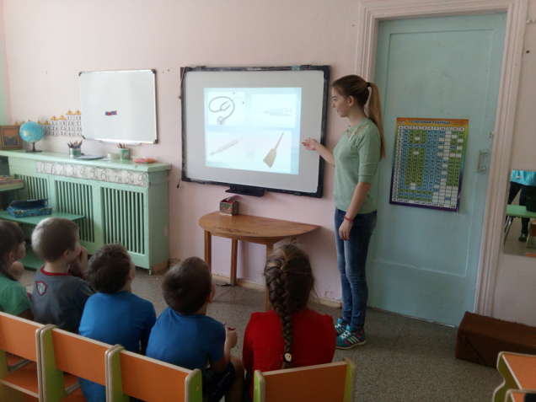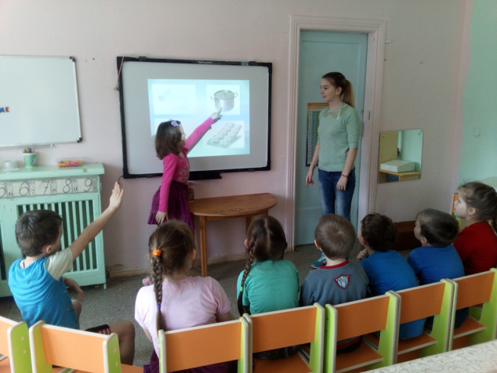
По итогам реализованной работы, направленной нах на основе применения дидактических игр с использованием ИКТ было проведено повторное диагностическое исследование по ранее использованной диагностической методике.
По окончанию констатирующего эксперимента были получены следующие результаты: В эксприментально группе полученные данные свидетельствуют о том, что из 15 диагностируемых справились с заданием полностью 10 человек. Это значит, что представления о труде взрослых у них сформированы полностью. У четырех человек, сформированы неточные представления, они не могут дать определение слова профессия, но знают социальное назначение профессии, называют большое количество знакомых им профессий, а так же знают где работают их родители. Один ребенок смог только перечислить знакомые ему профессии и ответить на вопрос для чего люди ходят на работу, при рассказе о профессии, смог лишь назвать профессию и назвать орудия некоторые орудия труда. Данный факт свидетельствует о том, что у ребенка представления о труде взрослых сформированы недостаточно.
Итоги контрольной группы свидетельствуют о том, что никто из детей не справился с задание полностью, то есть у детей в полной степени не сформированы представлений о труде взрослых, что составляет 0 % от общего количества участников эксперимента. Увеличилось количество детей, у которых представления сформированы лишь (80 %). У 20% испытуемых от общего числа детей представления сформированы недостаточно.
Данные эксперимента свидетельствуют о том, что уровень сформированности представлений детей о труде взрослых стал выше. Если первоначально в экспериментальной группе было 4 дошкольника, владеющие представлениями о труде взрослых в полном объеме по всем выделенным показателям, то в контрольном эксперименте доля таких детей составляет 67% от общего количества участников исследования.
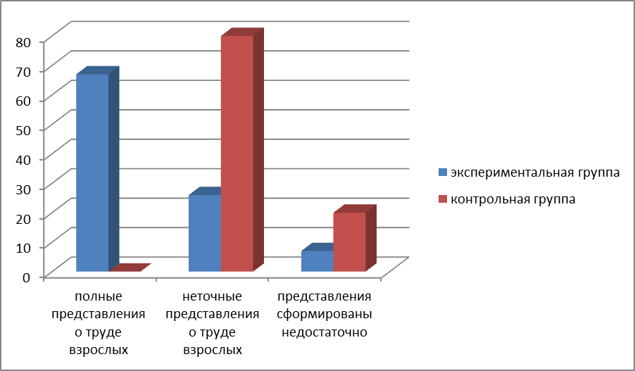
Таким образом, гипотеза о том, что развитие представлений о труде взрослых у детей шестого года жизни будет обеспечено, если целенаправленно, обосновано и в педагогической работе по формированию у детей представления о труде взрослых использовать дидактические игры с использованием ИКТ.
Список литературы
1. Алимова, Г.К. Воспитание у детей интереса к профессиям в дошкольных образовательных учреждениях [Текст] / Г.К. Алимова. // Молодой ученый. – 2012. – № 11. – С. 392-394.
2. Буре, Р. С. Дошкольник и труд: теория и методика трудового воспитания : учеб.-метод. пособие / Р.С. Буре. – СПб. : «Детство-Пресс», 2014. – 139 с.
3. Воспитателю о детской игре: Пособие для воспитателей детского сада / под ред. Т. А. Марковой. – М.: Просвещение, 1982. – 128 с.
4. Воспитание детей в игре: Книга для воспитателя детского сада.-2-е изд. сост. А.К. Бондаренко, дораб. - М.: Просвещение, 1991.
5. Гогоберидзе, А. Г.Дошкольная педагогика с основами методик воспитания и обучения [Текст] : учебник для бакалавров по направлению 050100 "Педагогика" / А. Г. Гогоберидзе, О. В. Солнцева. - Санкт-Петербург : Питер, 2013. - 464 с
6. Дидактические игры в детском саду. Сорокина А.И. - Москва, 1987
7. Дошкольная педагогика: Учебное пособие для среднего профессионального учебных заведений. Козлова С.А., Куликова Т.А.-4-е изд. Стер. – М.: Издательский центр «Академия», 2002.
8. Козлова, С. А. Нравственное и трудовое воспитание дошкольников / С.А. Козлова. – М. : «Просвещение», 2012. – 271 с
9. Логинова, В. И. Детство: Программа развития и воспитания детей в детском саду / В.И. Логинова, Т.И. Бабаева, Н.А. Ноткина. – М. : «Детство-Пресс», 2008. – 224 с.
10. Малунова, Г. С. Трудовое воспитание детей в семье, детском саду, школе / Г. С. Малунова. – М.: АПК и ППРО, 2015. – 208 с
11. Приказ Министерства образования и науки Российской Федерации (Минобрнауки России) от 17 октября 2013 г. N 1155 г. Москва "Об утверждении федерального государственного образовательного стандарта дошкольного образования". – с.11
12. Пелевина И. А., Васильева М. А. Актуальные вопросы современной педагогики: материалы IV Междунар. науч. конф. (г. Уфа, ноябрь 2013 г.). — Уфа: Лето, 2013. — С. 59-62.
13. Пастюк, Ольга Владимировна. Дошкольная педагогика в схемах и таблицах [Текст] : учеб. пособие / О. В. Пастюк. - Ростов н/Д. : Феникс, 2009. - 198 с. : ил. - (Высшее образование). - ISBN 978-5-222-15126-6
14. Сорокина А. И. Дидактические игры в детском саду: (ст. группы): пособие для воспитателей детского сада / А.И. Сорокина. – М.: Просвещение, 1982. – 96 с.
15. Федеральный государственный стандарт дошкольного образования[текст] : федеральный закон:[ утв. Приказом Министерства образования и науки РФ от 17 октября 2013г. № 1155]. – М., 2013. – 42 с.

